Уважаемые родители!

Предлагаю Вам материал для занятий с детьми с ОВЗ.

Нам понадобится: лист бумаги, краски, стакан с водой.

Материалы готовы!

Приступим к творчеству.

Рисовать рукой (как инструментом) можно ладошкой, пальцами и сочетая ладошку и пальцы. Особому ребёнку нельзя просто так дать материалы. С ним надо рисовать вместе. Он научится рисовать сам, но потом. Поначалу помогаем, одобряем, обсуждаем, что получилось. Всячески мотивируем, одним словом. Идём от простого к более сложному постепенно.

**Варианты рисунков**

1. Поэтапное рисование. Покажите ребёнку, как рисовать животное подушечками двух пальчиков: мизинца и указательного.  
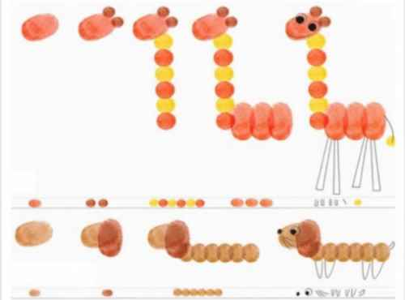

**2. Любимые предметные картинки мальчишек**

**Динозавры**

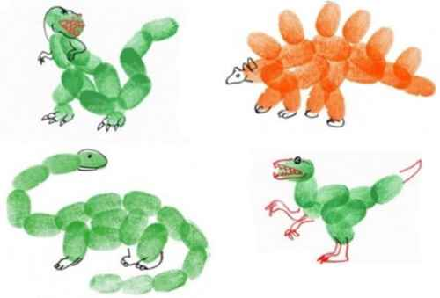

**Сказочный дракон**

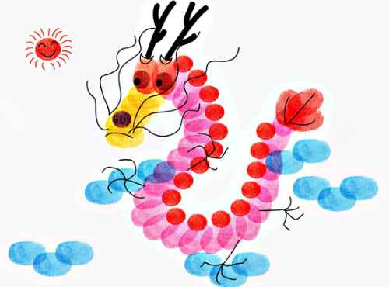

**3. Простые сюжеты**

**Зима-зимушка пришла**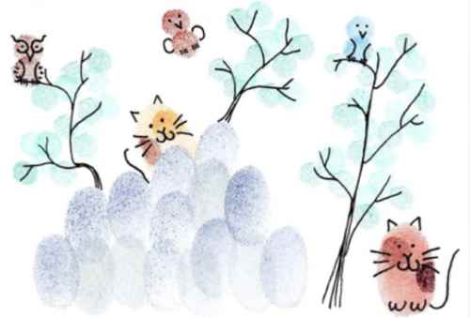

**Летняя картина пальчиками**

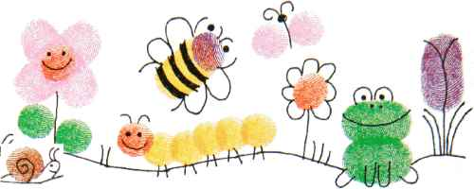

**4. Рисунок собачки ладонью**

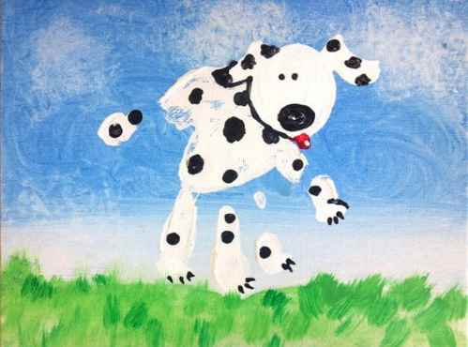5. Сочетание пальчикового рисования и аппликации или рисования кисточкой. Чаще это совместная работа со взрослым. . 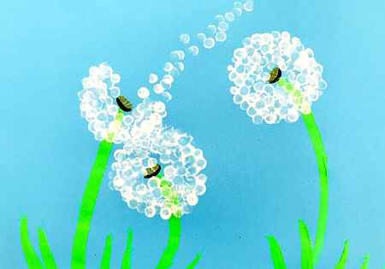

**Рисунки получаются весёлые и яркие!**